Gällande Tillåtna avvikelser för linjära mått
Urklipp ur SS-EN 1090-2:2008+A1:2011 Klass1

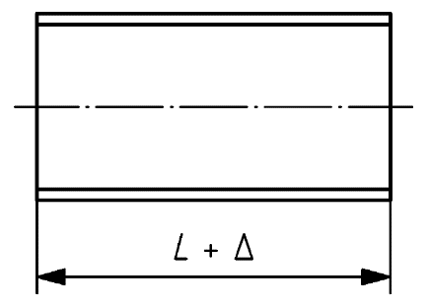

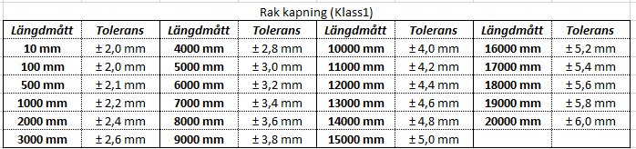
Exempel på beräkningar:

Gällande Tillåtna avvikelser för vinkelmått
Urklipp ur SS-EN 1090-2:2008+A1:2011 Klass 1
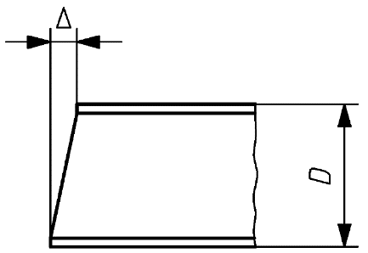
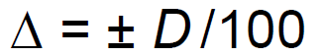

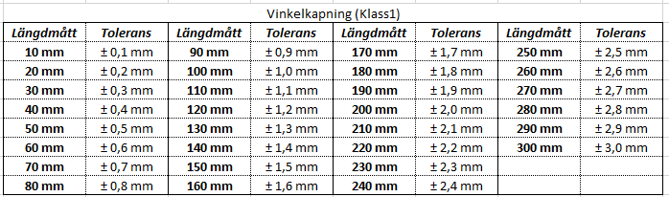
Exempel på beräkningar:

